**变更控制委员会章程**

**项目名称：Advanced-Study**

**——软件需求分析原理与实践**



课 程： 软件需求分析原理与实践

题 目： Advanced-Study

专业班级： 软件工程1901

小组成员： 张丁元、童奕伟、王泰吉、张淇、郑森瑞

项目小组： G01小组

指导教师： 杨枨

| **版本** | **修订日期** | **修订人** | **修订说明** | **修订状态** | **审批日期** | **审核人** | **批准人** |
| --- | --- | --- | --- | --- | --- | --- | --- |
| 0.0.1 | 2022-05-25 | 张丁元 | 首次创建 | S | 2022-05-25 | 童奕伟 | 童奕伟 |
| 0.1.0 | 2022-05-29 | 童奕伟 | 添加&修改 | A&M | 2022-05-29 | 张丁元 | 张丁元 |
| 0.1.1 | 2022-05-29 | 张丁元 | 修改 | M | 2022-05-29 | 童奕伟 | 童奕伟 |
| 0.1.2 | 2022-06-05 | 张丁元 | 修改 | M | 2022-06-05 | 童奕伟 | 童奕伟 |
| 0.9.0 | 2022-06-06 | 张丁元 | 修改 | M | 2022-06-06 | 童奕伟 | 童奕伟 |

**修订状态：S--首次编写，A--增加，M--修改，D--删除；**

**日期格式：YYYY-MM-DD。**

**目录**

1. 目的 4

2. 术语、定义 4

3. 概述 4

4. CCB职责 4

5.角色与职责 5

5.1 CCB成员 5

5.2 干系人职责 5

6.CCB评审制度 6

6.1评审人员要求 6

6.2评审发起 6

6.3预评审 6

6.4评审输出 6

6.5其他评审要求 6

7. 变更控制与管理过程 7

8.CCB评审范围 7

9. CCB决策方法 8

10.变更控制政策 8

11.决策制定过程 8

11.1输入 8

11.2过程 8

11.3输出 9

# 目的

1.定义本CCB与组织内任何其他决策机构（如项目指导委员会）的关系。

2.通过确保使用结构化的过程来考虑的提议的变更，并将其纳入产品的特性中。

3.规范SRA2022-G01的项目计划、需求变更、设计和开发变更的控制流程。

4.减少因计划、需求变更、设计和开发变更而出现的包括技术风险、客户满意度下降、资金和人力资源需求风险。

# 术语、定义

|  |  |  |
| --- | --- | --- |
| 术语/定义 | 英文对应词 | 含义 |
| CCB | Configuration control board | 变更控制委员会 |
| 基线 | Baseline | 基线是软件文档或源码(或其它产出物)的一个稳定版本,它是进一步开发的基础，基线是项目储存库中每个工件版本在特定时期的一个“快照”。它提供一个正式标准，随后的工作基于此标准，并且只有经过授权后才能变更这个标准 |
| 项目干系人 | Stakeholder | 在一定程度上，对项目的实施和成果负责，或受其影响的群组或个人。项目干系人可能包括项目团队成员、提供商、客户、最终用户等 |

# 概述

现代社会是一个信息化的社会，一切都在快速的变化，对软件产品而言，变革求新更是司空见怪。如何处理软件需求、设计和开发的变更对提高产品质量和用户满意度至关重要。

# CCB职责

1. 负责所有相关需求，方案，规划等文档的评审，并输出评审记录
2. 负责需求变更，故障处理的评审，就目前来说，此项可暂不执行。
3. 评审委员需对评审结果负责，并有权要求对评审文档进行整改。
4. CCB评审无法决定的事情，需上报上一层裁决（比如项目下达者）。

# 5.角色与职责

## 5.1 CCB成员

|  |  |  |  |
| --- | --- | --- | --- |
| **角色** | **负责人** | **描述和职责** | **联系方式** |
| CCB主席 | 姜泓瑜 | 变更控制委员会主席，如果变更控制委员会未能达成一致，主席通常有最终决定权，针对每个变更请求确定评估人和修改人 | 31901139@stu.zucc.edu.cn |
| CCB成员 | 倪亿万 | 变更控制委员会针对具体项目决定是批准还是驳回提出的变更 | [31901143@stu.zucc.edu.cn](mailto:31901143@stu.zucc.edu.cn) |
| CCB成员 | 陈立夫 | 变更控制委员会针对具体项目决定是批准还是驳回提出的变更 | [31901134@stu.zucc.edu.cn](mailto:31901134@stu.zucc.edu.cn) |

## 5.2 干系人职责

|  |  |  |  |
| --- | --- | --- | --- |
| **角色** | **负责人** | **描述和职责** | **联系方式** |
| 提交者 | 杨枨老师 | 提交新变更需求 | yangc@zucc.edu.cn |
| 评估者 | 童奕伟 | 受CCB主席要求负责完成变更影响分析的人 | 31901147@stu.zucc.edu.cn |
| 修改者 | 郑森瑞 | 针对批准的变更请求，负责完成产品修改的人 | 31901154@stu.zucc.edu.cn |
| 请求接受者 | 张丁元 | 最初接收到变更申请 | 31901152@stu.zucc.edu.cn |
| 验证者 | SRA2022-G01全体成员 | 验证变更是否已经正确实现 | 详见SRA2022-G01-项目计划中干系人 |

# 6.CCB评审制度

## 6.1评审人员要求

原则上所有项目干系人必须参加评审，由项目经理及CCB主席负责邀请其他干系人参会。项目干系人包括项目经理、CCB成员、项目小组成员。

## 6.2评审发起

评审发起人至少提前两天发起评审流程，约定评审地点时间，发送评审文档及相关材料，并明确评审事宜。

评审发起的内容主要如下：

* 评审主题
* 评审内容
* 明确本次评审的目的与希望达成的结果
* 评审委员名单
* 评审记录员
* 评审文档及相关材料

## 6.3预评审

评审委员收到评审请求后，对收到的评审文档与材料进行查看，将打好的评审表发给评审发起人，评审发起人在评审时对所有评审问题进行解答

## 6.4评审输出

评审记录员记录评审纪要及评审记录表、评审检查表，并发送给所有参会人员

## 6.5其他评审要求

1. 建立的基线文档不允许随便改动除非通过CCB评审。
2. 修改后的文档需验证通过后才能提交至版本库

# 变更控制与管理过程

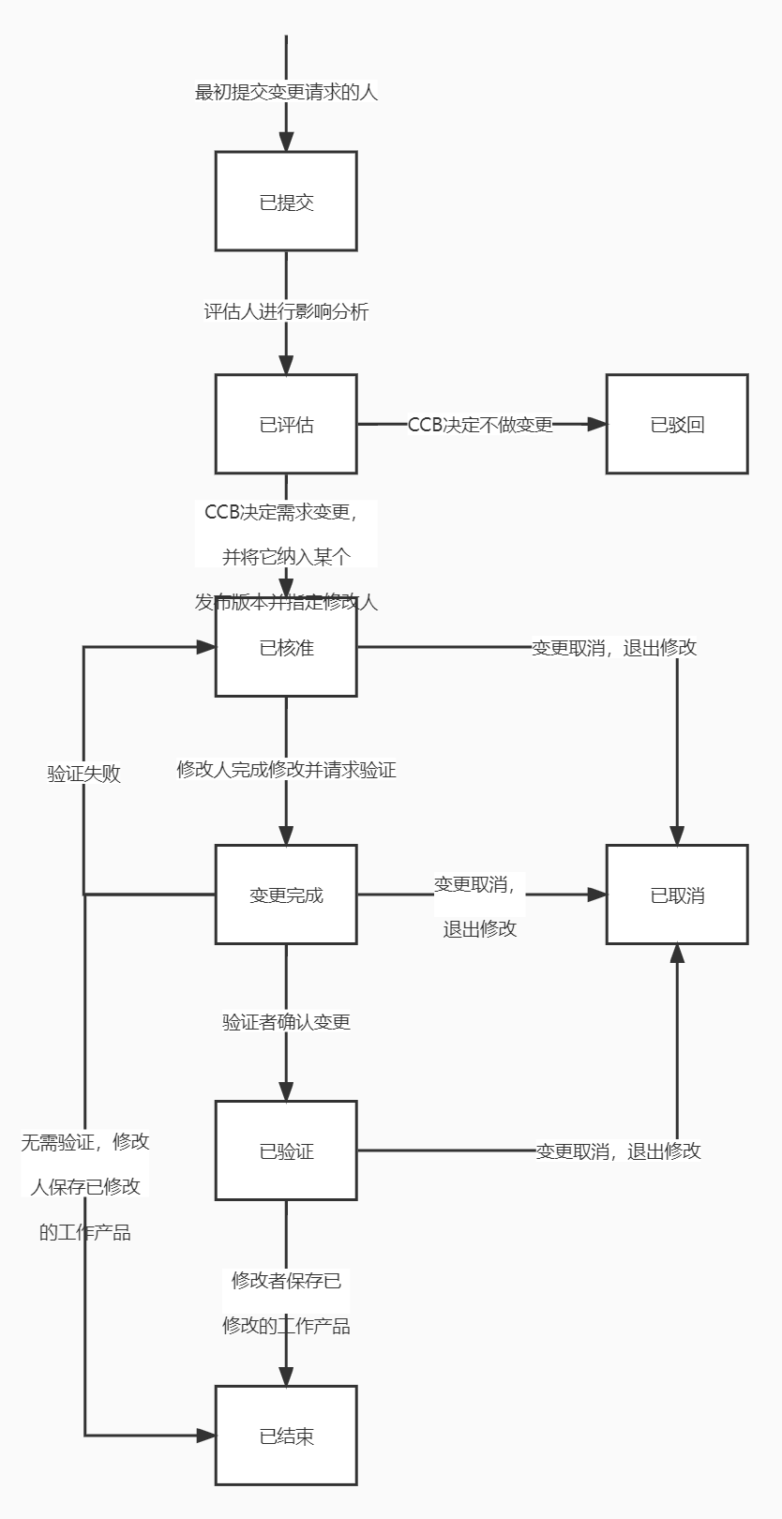

# 8.CCB评审范围

**需进行CCB评审的内容包括但不限于如下所述：**

1.所有产品或项目的需求说明书，系统设计方案，产品规划，测试方案，测试用例，测试/验收报告必须经过CCB评审且通过。

2.发生重大变更

3.影响到相关业务系统或者业务部门

4.发生业务流程变化

5.发生对外接口变更

6.影响到终端用户使用

7.变更工作量超过一周

8.重点或有争议的缺陷：如在软件测试中发现设计不够合理的，用户使用产品过程中提出的缺陷等。

9.内部改进：如设计人员为提高性能而进行的优化设计，此优化可能产生相关影响

10.系统环境变更：产品的使用范围和环境发生变化，如系统的主机、外部接口,操作系统，数据库等发生变化。

11.其他可能产生问题或影响的变更。

**说明：**

从规范项目管理或CMMI规范的角度而言，在项目启动后，需要制定产品配置清单，列出项目各个阶段需要提交的文档，以及是否需要评审，根据我们小组目前状况，当前阶段，暂不做此项强制要求。

# CCB决策方法

1. 采用投票制，少数服从多数。
2. CCB主席拥有再次决议权利，可以要求对此次变更进行重新评审

# 10.变更控制政策

1、所有变更必须遵循流程，如果一个变更请求没有按照流程提交，就不予考虑。

2、对于未批准的变更，除了可行性探索外不进行设计和实现工作。

3、只是简单提交一个变更不会保证其一定会被实现。项目的变更控制委员会（CCB）决定实现哪个变更。

4、变更数据库的内容必须对所有项目干系人可见。

5、每个变更必须进行影响分析

6、每个变更必须可以追溯到一个通过批准的变更请求。

7、变更请求的批准或否决都需要记录其背后的理由。

# 11.决策制定过程

## 11.1输入

变更需求说明及相关材料、更改的初步方案

## 11.2过程

* 教师用户代表提出需求变更
* 项目组提交变更申请
* 确定是否变更
* 若确定变更，评审更改方案
* 若通过，实施变更方案
* 提交变更报告
* 发布变更

## 11.3输出

更改方案、变更影响分析报告、需求跟踪矩阵